Цель проекта
Кроме листовок, в случае поддержания инициативы службами такси, с водителями планируется провести мастер-классы – как правильно поднимать и опускать инвалидную коляску.

Описание проекта
Для чего нужны листовки для водителей такси?
Люди с ВОЗ могут по интернету заказать себе такси или заказать его по телефону. Они могут сами одеваться закрывать квартиру … но проблема добраться до острая. водителя ЛЮДЕЙ С ОВЗ очень Если человек на инвалидной коляске, ему очень трудно выйти из дома, если дом не оборудован пандусом . В таких домах нужна помощь человеку на коляске. Дома необходимо оборудовать такими пандусами. Они не должны быть очень крутыми, чтобы человеку на коляске была возможность спокойно и неопасно спуститься вниз, или подняться с помощью. Ширина пандуса должна быть достаточной для передвижения по нему человека-колясочка. Листовки могут решить проблему, чтобы водители такси знали, как правильно помогать людям на инвалидных колясках. Так мы будем распространять информацию на листовках. Мы не против чтобы наш опыт взяли другие города и применяли у себя в городе. Распространение листовок Мы мы думаем раздавать листовки таксистам, при этом необходимо провести для них таксистов мастер-класс, как правильно поднимать и опускать инвалидную коляску. Для распространения листовок, мы будем привлекать партнёров разных организаций. Та Такая организация, которая нам будет помогать печатать распечатывать листовки. На листовках будет логотип этой организации. Распространение информации будет еще через Социальную сеть, через сайты СМИ , и интегрировать информацию в приложение такси Apple Pay – Apple и Google Play , для удобства водителей такси.

Результаты проекта
В листовках говорится, что:
Водитель может отказаться от заказа, если ему трудно, или передать заказ другому водителю.
Если водитель взял заказ, то должен помочь выйти человеку из дома.
Если водителю одному трудно помочь пассажиру, то он может обратиться за помощью к прохожим.
Водитель может связаться с человеком и узнать, какая помощь необходима.
При этом пассажир должен сказать номер квартиры и этаж, чтобы водитель смог ему помочь выйти из дома. Также пассажир должен объяснить водителю – какая ему нужна помощь и как складывать и раскладывать инвалидную коляску.
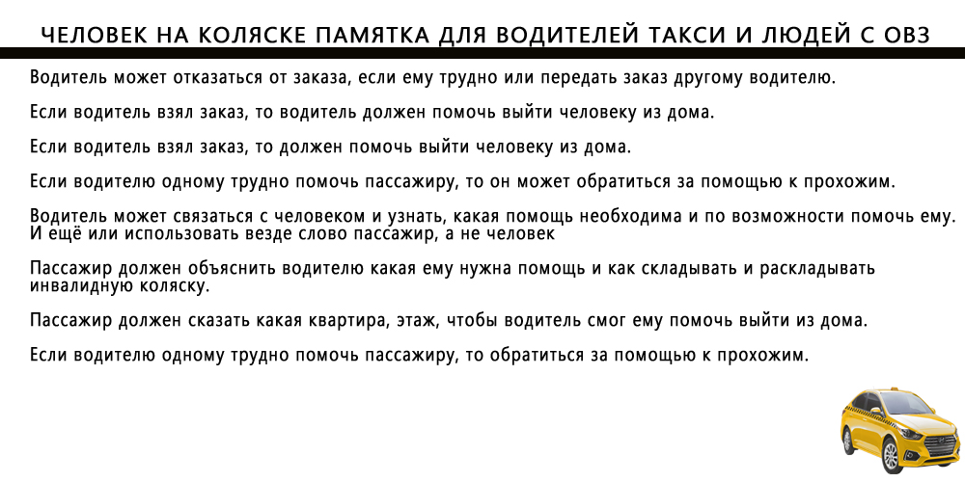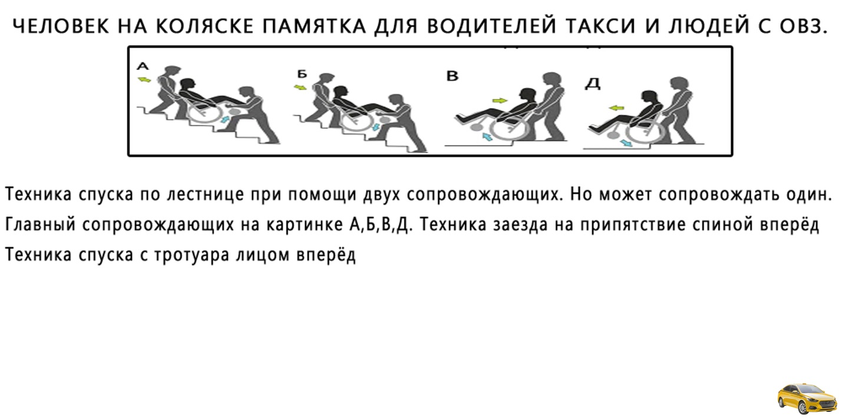

Автор. Александр Богомолкин
Почта: saswvgdf2012@yandex.ru
Тел: +79068565600
Сайт : богомолкин.рф
Страница ВК : https://vk.com/bogomolkin

